《天天一击男》城市守护攻略
玩家在32级时可以守护城市，战斗胜利后可以对该城市进行巡逻，巡逻结束后将获得大量资源与宝物，更有机会获得稀有道具。
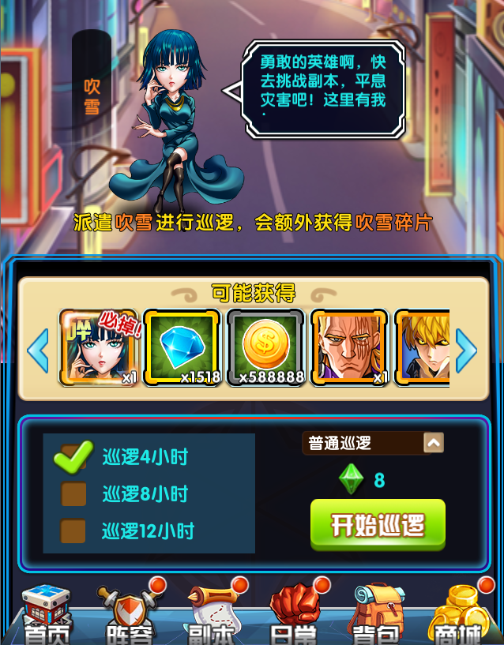
【事件触发】
巡逻过程不是枯燥无味的挂机，还有可能触发各种随机性事件，还可以邀请好友，进行互动。比如发生暴动时，你和好友可以共同御敌，最终双双获得奖励。
【巡逻时间】
大家占领城市后，可以自由设置巡逻时间，包括4/8/12小时3种选择。
